**İTÜ Bilgisayar ve Bilişim Fakültesi**

**Bilgisayar Mühendisliği Bölümü**

**Proje Planı**

Kötü Kodların Belirlenmesi

Detecting bad codes in object-oriented programs

Murat Sekin

040040243

09.10.2015

**1. Projenin Amacı**

Nesneye yönelik programlama dili kullanılarak yazılmış kaynak kodlarda kötü kodları

tespit edecek bir program geliştirilecektir. İyi kod yazımının özendirilmesi amaçlanmaktadır.

Yazılım kalitesini artırmak için çeşitli standartlar geliştirilmiştir. Bugün iyi olarak kabul edilen kodlama teknikleri de mevcuttur. Bunlara uyulmaması kötü kod yazılmasına neden olabilir. Kötü yazılmış bir kodun okunması, anlaşılması ve bakımı zordur. Programların performansını etkileyebilir ve ilerde hata çıkmasına neden olabilir. Kodların derlenmesini ve çalışmasını engellemez.

Kötü kodların nedenleri:

* Analiz ve tasarımın yeterli ve doğru olmaması
* Yazım kurallarına ve isimlendirme kurallarına uyulmaması
* Tutarsızlık
* Biçime ve formata dikkat edilmemesi
* Tekrar eden kod parçaları
* Yorum olmaması

Kötü kod örnekleri :

// goto kullanmak. program akışını takip etmeyi zorlaştırır

goto label;

...

label: statement;

// büyük boyutlu vektör fonksiyondan geri döndürmek

std::vector<std::string> BuildLargeVector();

...

std::vector<std::string> v = BuildLargeVector();

// magic number kullanmak

for(int i=0; i < **10**; i++)

{

...

}

**2. Projenin Kapsamı**

Hedef dil olarak C++ programlama dili seçilmiştir. Bu programlama dili kullanılarak yazılmış programlardaki kötü kodlar bulanacak ve kullanıcıya gösterilecek.

Masaüstü uygulaması olacak.

C# programlama dili ile geliştirilecek.

.NET platformu üzerinde çalışacak.

C++ dilinin parse edilmesi için 3. parti bir yazılım kullanılacak.

**3. Zamanlama**

Projenin iki önemli aşaması bulunmaktadır. İlk olarak kaynak kodların parse edilmesi gerekmektedir. C++’ın karmaşıklığı nedeniyle bu iş için 3. parti yazılım kullanılacak. İkinci aşama ise parserın çıktılarının anlamlandırılmasıdır.

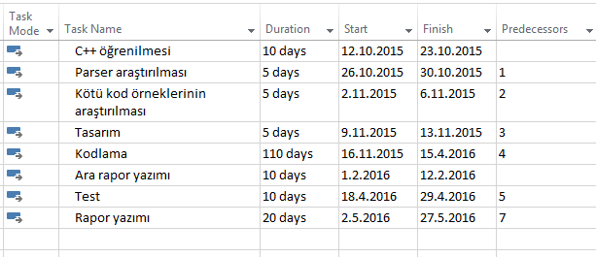

Zaman kalması halinde performans, güvenlik vb. ile ilgili kötü kodların tespit edilmesi için çalışma yapılacaktır.